○士別市鳥獣飼養登録事務取扱要綱
平成19年４月１日告示第33号
改正
平成20年３月28日告示第35号
平成22年４月１日告示第86号
平成27年10月１日告示第202号
令和４年３月24日告示第53号
士別市鳥獣飼養登録事務取扱要綱
士別市鳥獣飼養登録事務取扱要綱（平成17年士別市訓令第58号）の全部を改正する。
（趣旨）
第１条 この要綱は、北海道環境生活部の事務処理の特例に関する条例（平成12年北海道条例第６号）第２条の規定により、市が処理することとされた鳥獣の保護及び管理並びに狩猟の適正化に関する法律（平成14年法律第88号。以下「法」という。）に基づく鳥獣の飼養の登録等に関する事務について、法、鳥獣の保護及び管理並びに狩猟の適正化に関する法律施行規則（平成14年環境省令第28号。以下「施行規則」という。）及び士別市手数料徴収条例（平成17年士別市条例第72号。以下「手数料条例」という。）に定めるもののほか、必要な事項を定めるものとする。
（鳥獣の飼養登録の申請等）
第２条 法第19条第２項の規定による鳥獣の飼養の登録（以下「登録」という。）の申請をしようとする者は、「鳥獣飼養登録申請書（様式第１号）」に、登録しようとする鳥獣に係る法第９条第１項の規定による許可証（法第９条第14項の規定による同条第１項の許可を要しない鳥獣の登録にあっては、関係法令に基づく当該鳥獣の捕獲の許可等に関する書類）の写し及び手数料条例に定める手数料を添えて、市長に申請しなければならない。
２ 法第19条第５項の規定による登録の有効期間の更新（以下「更新」という。）の申請をしようとする者は、「鳥獣飼養登録更新申請書（様式第２号）」に、現に登録している鳥獣の登録票及び手数料条例に定める手数料を添えて、市長に申請しなければならない。
３ 前項の更新の申請は、現に受けている登録の有効期間が満了する日の２週間前までに行わなければならない。
（登録票の交付）
第３条 市長は、前条第１項の登録又は第２項の更新の申請があったときは、その内容の審査及び実情の調査を行い、適当と認めたときは、登録又は更新をし、法第19条第３項の規定に基づき、申請者に対し次に掲げる登録票を交付するものとする。
(１) 鳥類に係る登録票
ア 申請者が保有する登録票（以下「保有登録票」という。）
イ 鳥類に装着する足環状の登録票（以下「装着登録票」という。）
なお、装着登録票には、次に掲げる順序により組み合わせた登録番号及び「可」の極印を打刻するものとする。
(ア) 市町村コード（別表第２）
(イ) 鳥の種類に対応する登録の区分（別表第１）
(ウ) 登録順を表す番号
(２) 哺乳類に係る登録票
ア 保有登録票
イ おりその他容器に掲示する登録票（以下「掲示登録票」という。）
２ 市長は、装着登録票を交付したときは、前条の申請者又はその者から委任された者に対し、別表第１の登録の区分のＡからＦまでに該当する鳥類にあっては登録申請手続窓口において、それ以外の鳥類にあっては飼養する場所において、当該登録票を鳥の脚の脱落しない部位に装着させるものとする。
３ 市長は、鳥類の登録に係る登録票の交付に当たっては、前項の装着登録票の鳥への装着を確認した後に、保有登録票を申請者に交付するものとする。
（登録票の再交付）
第４条 法第19条第６項の規定による登録票の再交付の申請をしようとする者は、「再交付申請書・住所等変更届出書・亡失届出書（様式第３号）」に手数料条例に定める手数料を添えて、市長に申請しなければならない。
２ 市長は、保有登録票又は掲示登録票の再交付の申請があった場合は、再交付の事由の審査及び実情の調査を行い適当と認めるときは、「再交付」と明記した登録票を申請者に交付するものとする。
３ 市長は、既に交付を受けている汚損又は毀損した装着登録票の再交付の申請があった場合は、汚損又は毀損した登録票を継続して装着することによって支障が生じると認められる場合に限り、新たな登録票を申請者に交付するものとし、装着している登録票の取外しを再交付の申請者又はその者から委任された者に前条第２項の規定による場所で行わせ、取り外した登録票は適切な方法により廃棄するものとする。
４ 市長は、既に交付を受けている破損した装着登録票の再交付の申請があった場合は、当該登録票の破損等の事由等を調査し、破損の状態等を確認し、現に登録されている鳥獣であることが認められた場合に限り、新たな登録票を申請者に交付するものとする。
５ 前２項の規定は、第２条第２項の規定による更新に係る登録票の交付について準用する。
（住所等変更の届出）
第５条 登録票の交付を受けた者は、住所又は氏名（法人にあっては、主たる事務所の所在地、名称及び代表者の氏名）を変更したときは、施行規則第20条第５項の規定に基づき、様式第３号に登録票を添えて、２週間以内に市長に届け出なければならない。
２ 市長は、前項の規定により提出のあった登録票について、必要事項を記載の上、その届出をした者に返還するものとする。
（登録票の亡失の届出）
第６条 登録票の交付を受けた者は、当該登録票を亡失したときは、施行規則第20条第６項の規定に基づき、様式第３号により遅滞なく市長に届け出なければならない。ただし、第４条第１項の規定による登録票の再交付の申請をした場合はこの限りでない。
（登録鳥獣の譲受け等の届出）
第７条 登録鳥獣の譲受け又は引受けをした者は、法第20条第３項の規定に基づき、「登録鳥獣の譲受等届出書（様式第４号）」に譲受け又は引受けをした鳥獣に係る登録票を添えて、譲受け又は引受けをした日から起算して30日を経過する日までの間に、市長に届け出なければならない。
２ 前項の規定により提出のあった登録票については、第５条第２項の規定を準用する。
（死亡等の届出）
第８条 登録票の交付を受けた者が死亡したとき又はその者の所在が１月以上不明となったときは、戸籍法（昭和22年法律第224号）第87条の規定による届出の義務を有する者は、「鳥獣飼養登録者死亡等届出書（様式第５号）」に登録票を添えて、その事実を知った日から２週間以内に市長に届け出なければならない。
（登録票の返納）
第９条 登録票の交付を受けた者は、登録鳥獣を飼養しないこととなったときは、当該登録票を市長に返納しなければならない。
２ 登録票の交付を受けた者は、第４条第２項の規定により登録票の再交付を受けた後において、亡失した登録票を発見し、又は回復したときは、当該登録票を市長に返納しなければならない。
３ 第11条第２項の規定により登録を取り消された者は、登録票を速やかに市長に返納しなければならない。
４ 第１項及び第２項の規定による登録票の返納は、法第21条第１項の規定に基づき、返納事由が発生した日から起算して30日を経過する日までの間に行わなければならない。
（台帳の整備）
第10条 市長は、第３条の規定により登録票を交付したときは、「鳥獣飼養登録台帳（様式第６号）」を整備し、登録の内容を記録するものとする。
２ 市長は、鳥類の登録に係る登録票を交付したときは、「鳥類装着登録票管理簿（様式第７号）」を整備し、登録の内容を記録するものとする。
３ 市長は、第７条の規定による登録鳥獣の譲受等届出書を受理したときは、当該鳥獣に係る鳥獣飼養登録台帳（鳥類装着登録票管理簿を含む。以下「台帳等」という。）を保管する地方公共団体に対し、当該台帳等の引渡しを求めるものとする。
４ 第１項及び第２項の規定は、第４条から前条までの登録に関する事項の記録について準用する。
（措置命令等）
第11条 市長は、法第22条第１項の規定に基づき、法第19条第１項の規定に違反して登録を受けないで狩猟鳥獣以外の鳥獣を飼養している者に対し、当該違反に係る鳥獣を解放することその他必要な措置をとるべきことを命ずることができる。
２ 市長は、法第22条第２項の規定に基づき、登録を受けた者が法若しくは法に基づく命令の規定又は法に基づく処分に違反した場合は、その登録を取り消すことができる。
（立入検査）
第12条 市長は、必要があると認める場合は、職員に法第75条第３項の規定に基づき必要な場所に立ち入らせ、登録を受けた者が所持する鳥獣を検査させるものとする。
２ 市長は、前項の立入検査に従事する職員に対し、あらかじめ施行規則第77条に規定する身分証明書を交付するものとする。
附 則
（施行規則）
１ この要綱は、平成19年４月１日から施行する。
（経過措置）
２ この要綱の施行前にこの要綱による改正前の士別市鳥獣飼養登録事務取扱要綱の規定によりなされた処分その他の行為は、この要綱による改正後の士別市鳥獣飼養登録事務取扱要綱の相当規定になされた処分、手続その他の行為とみなす。
附 則（平成20年３月28日告示第35号）
この要綱は、平成20年４月１日から施行する。
附 則（平成22年４月１日告示第86号）
この要綱は、平成22年４月１日から施行する。
附 則（平成27年10月１日告示第202号）
この要綱は、平成27年10月１日から施行する。
附 則（令和４年３月24日告示第53号）
この要綱は、令和４年４月１日から施行する。
別表第１（第３条関係） 鳥類の飼養登録区分表
鳥の種類 | 登録の区分
エナガ  キクイタダキ  コヨシキリ  セッカ  ミソサザイ | Ａ
アオジ  アカヒゲ  アトリ  イイジマムシクイ  イナバヒタキ  イワツバメ  イワミセキレイ  ウグイス  エゾビタキ  エゾムシクイ  オオジュリン  オオセッカ  オオマシコ  オオルリ  オガワコマドリ  オジロトウネン  オジロビタキ  カシラダカ  カヤクグリ  カラフトムシクイ  カワラヒワ  キアオジ  キガシラセキレイ  キセキレイ  キビタキ  キマユホオジロ  キマユムシクイ  キバシリ  コガラ  コサメビタキ  コシアカツバメ  ゴジュウカラ  コジュリン  コベニヒワ  コホオアカ  コルリ  サバクヒタキ  サメビタキ  サンコウチョウ  サンショウクイ  シジュウカラ  シベリアジュリン  シマゴマ  シマセンニュウ  シマノジコ  ショウドウツバメ  ジョウビタキ  シラガホオジロ  シロハラホオジロ  ズグロチャキンチョウ  セジロタヒバリ  センダイムシクイ  タヒバリ  ツメナガセキレイ  ツメナガホオジロ  ツバメ  ツリスガラ  トウネン  ノジコ  ノビタキ  ハシグロヒタキ  ハシブトガラ  ヒガラ  ヒゲガラ  ヒメコウテンシ  ビンズイ  ベニヒワ  ベニマシコ  ホオアカ  ホオジロ  マキノセンニュウ  マヒワ  マミジロキビタキ  ミヤマシトド  ミヤマホオジロ  ムギマキ  ムネアカタヒバリ  メジロ  メボソムシクイ  ヤブサメ  ヤマヒバリ  ヨーロッパビンズイ  リュウキュウツバメ  ルリビタキ | Ｂ
アカエリヒレアシシギ  アカマシコ  アサクラサンショウクイ  アシナガウミツバメ  アリスイ  イスカ  イソシギ  イワヒバリ  ウソ  エゾセンニュウ  オオヨシキリ  カワセミ  キガシラシトド  キリアイ  キレンジャク  ギンザンマシコ  クロコシジロウミツバメ  クロジ  コアカゲラ  コアジサシ  コゲラ  コシギ  コシジロウミツバメ  コチドリ  コマドリ  ゴマフスズメ  コマミジロタヒバリ  シマアオジ  シマクイナ  シメ  シロアジサシ  シロガシラ  シロチドリ  セグロセキレイ  ナキイスカ  ノゴマ  ハイイロウミツバメ  ハギマシコ  ハクセキレイ  ハシブトオオヨシキリ  ハジロコチドリ  ハチクイ  ハマシギ  ハマヒバリ  ヒバリシギ  ヒメウズラシギ  ヒメクロウミツバメ  ミユビシギ  ヒバリ  ヒレンジャク  ヘラシギ  メグロ  ヤマガラ  ユキホオジロ | Ｃ
アカハラ  アカモズ  アメリカウズラシギ  イカル  イカルチドリ  ウズラシギ  オオメダイチドリ  オオモズ  カラアカハラ  カラムクドリ  クサシギ  クビワコウテンシ  クロツグミ  クロハラアジサシ  コアオアシシギ  コイカル  コウミスズメ  コオバシギ  コバシチドリ  コムクドリ  コモンシギ  サルハマシギ  シベリアムクドリ  ソリハシシギ  タカブシギ  チゴモズ  ツグミ  ノグチゲラ  ノドグロツグミ  ハイイロヒレアシシギ  ハシグロクロハラアジサシ  ハジロクロハラアジサシ  ヒメアマツバメ  ヒメイソヒヨ  ヒメクイナ  マミジロタヒバリ  マミチャジナイ  ミユビゲラ  メダイチドリ  モズ  モリツバメ  ヤツガシラ  ワキアカツグミ | Ｄ
アオゲラ  アカアシシギ  アカゲラ  アカコッコ  アカショウビン  アカハラダカ  アジサシ  アナドリ  アマツバメ  イソヒヨドリ  エトロフウミスズメ  エリグロアジサシ  エリマキシギ（雌）  オーストンウミツバメ  オオアカゲラ  オオアジサシ  オオカラモズ  オオチドリ  オオハシシギ  オナガ  オバシギ  カケス  カッコウ  カワガラス  キアシシギ  キョウジョシギ  クロウミツバメ  コウライウグイス  コシジロアジサシ  コミズナギドリ  ジュウイチ  シラヒゲウミスズメ  シロハラ  シロハラミズナギドリ  セグロミズナギドリ  ダイゼン  タマシギ  チゴハヤブサ  ツバメチドリ  ツミ（雄）  ツルシギ  トラツグミ  ノハラツグミ  ハリオアマツバメ  ハリオシギ  ヒクイナ  ヒメクロアジサシ  ヒメシロハラミズナギドリ  ベニアジサシ  ベニバト  ホトトギス  マダラウミスズメ  マミジロ  ミフウズラ  ムナグロ  メリケンキアシシギ  ヤイロチョウ  ヤマゲラ  ヤマショウビン  ヨタカ | Ｅ
アオアシシギ  アオシギ  アカオネッタイチョウ  アマミヤマシギ  ウミオウム  ウミスズメ  エリマキシギ（雄）  オオキアシシギ  オオクイナ  オオジシギ  オオシロハラミズナギドリ  オオソリハシシギ  オオヨシゴイ  オグロシギ  オニアジサシ  カイツブリ  カササギ  カモメ  カラフトアオアシシギ  カンムリウミスズメ  キンバト  クイナ  クビワカモメ  クマゲラ  クロアジサシ  ケリ  コクマルガラス  コシャクシギ  コチョウゲンボウ  コノハズク  シベリアオオハシシギ  シマアジ  シラオネッタイチョウ  シラコバト  シロハラチュウシャクシギ  シロハラトウゾクカモメ  ズグロカモメ  セイタカシギ  セグロアジサシ  ゾウゲカモメ  ソリハシセイタカシギ  タゲリ  チュウジシギ  チュウシャクシギ  チョウゲンボウ  ツツドリ  ツミ（雌）  トモエガモ  ナンヨウマミジロアジサシ  ハイイロアジサシ  ハイタカ  ハシブトアジサシ  ハジロミズナギドリ  ハリモモチュウシャク  ヒメチョウゲンボウ  ヒメハジロ  ブッポウソウ  ホシガラス  マミジロアジサシ  ミコアイサ  ミツユビカモメ  ヤマセミ  ユリカモメ  ヨシゴイ  リュウキュウヨシゴイ  ルリカケス | Ｆ
アオバズク  アオバト  アカアシミズナギドリ  アカガシラサギ  アマサギ  アメリカヒドリ  ウトウ  ウミネコ  ウミバト  エトピリカ  オオコノハズク  オオトウゾクカモメ  オオバン  オオミズナギドリ  オカヨシガモ  オシドリ  オナガミズナギドリ  カラシラサギ  カラスバト  キンメフクロウ  クロサギ  クロトウゾクカモメ  ケアシノスリ  ケイマフリ  コオリガモ  コグンカンドリ  コサギ  コミミズク  サケイ  ササゴイ  サンカノゴイ  シノリガモ  シロカモメ  シロハラクイナ  ズアカアオバト  ズグロミゾゴイ  セグロカモメ  ダイシャクシギ  チュウサギ  チュウヒ  ツノメドリ  ツルクイナ  トウゾクカモメ  トラフズク  ハイイロチュウヒ  ハイイロミズナギドリ  ハシボソミズナギドリ  ハジロカイツブリ  ハヤブサ  フルマカモメ  ホウロクシギ  マダラチュウヒ  ミゾゴイ  ミミカイツブリ  ミヤコドリ  ライチョウ  レンカク | Ｇ
アオサギ  アオツラカツオドリ  アカアシカツオドリ  アカエリカイツブリ  アカハシハジロ  アカハジロ  アネハヅル  アラナミキンクロ  ウミアイサ  ウミガラス  オオグンカンドリ  オオセグロカモメ  オオタカ  オオノスリ  オオホシハジロ  カツオドリ  カナダヅル  カワアイサ  カンムリカイツブリ  カンムリツクシガモ  カンムリワシ  クロツラヘラサギ  クロトキ  ケワタガモ  コアホウドリ  コケワタガモ  サシバ  シロハヤブサ  ダイサギ  チシマウガラス  ツクシガモ  トビ  ナベヅル  ノスリ  ハシブトウミガラス  ハチクマ  ヒメノガン  ビロードキンクロ  フクロウ  ヘラサギ  ホオジロガモ  ムラサキサギ  メジロガモ  リュウキュウガモ  ワシカモメ  ワタリガラス | Ｈ
アカツクシガモ  アビ  アホウドリ  オオハム  カタシロワシ  カラフトワシ  カリガネ  カワウ  クマタカ  クロアシアホウドリ  クロヅル  コウノトリ  コクガン  サカツラガン  シジュウカラガン  シロエリオオハム  ソデグロヅル  タンチョウ  ナベコウ  ノガン（雌）  ハイイロガン  ハクガン  ハシジロアビ  ヒシクイ  ヒメウ  マガン  マナヅル  ミカドガン  ミサゴ | Ｉ
イヌワシ  ウミウ  オオワシ  オジロワシ  コハクチョウ  シマフクロウ  シロフクロウ  ノガン（雄）  ワシミミズク | Ｊ
オオハクチョウ  クロハゲワシ  コブハクチョウ  ハイイロペリカン | Ｋ
別表第２（第３条関係） 市町村コード表
総合振興局 | 市町村 | コード
上川 | 士別市 | 012203
様式第１号（第２条関係）
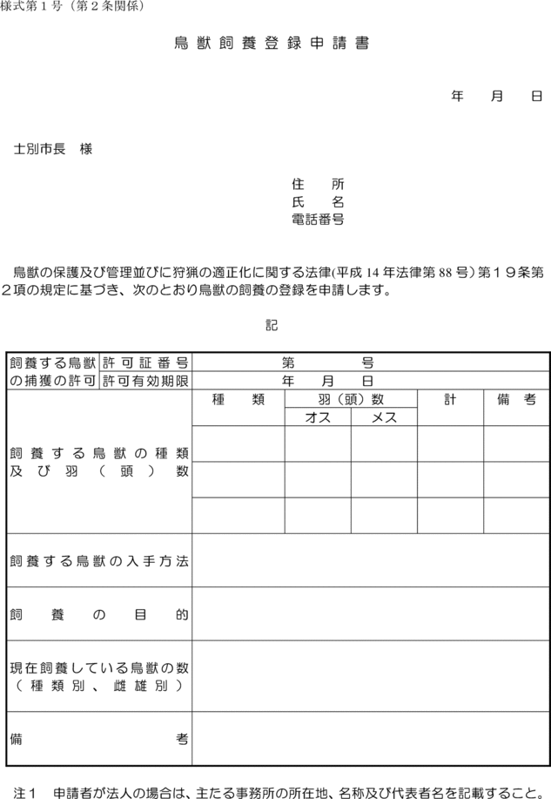
様式第２号（第２条関係）
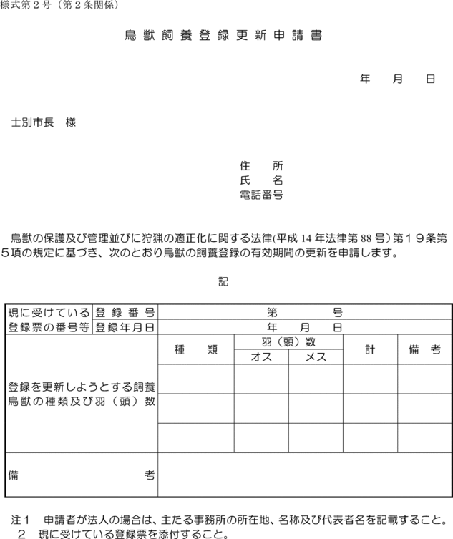
様式第３号（第４条関係）
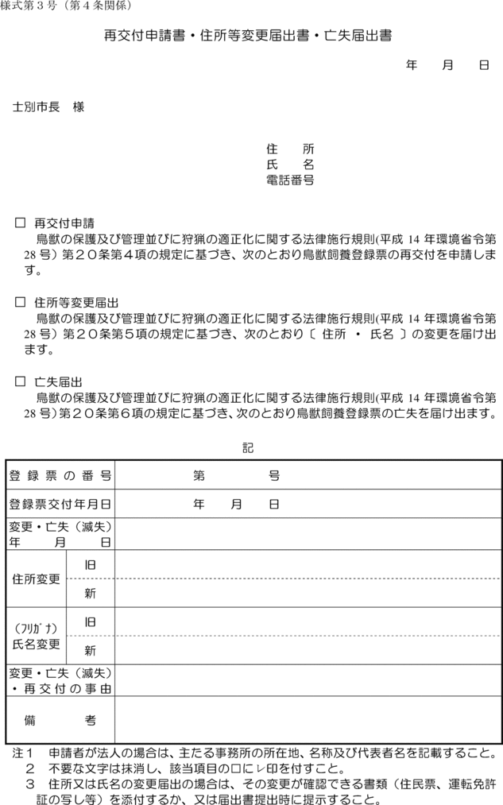
様式第４号（第７条関係）
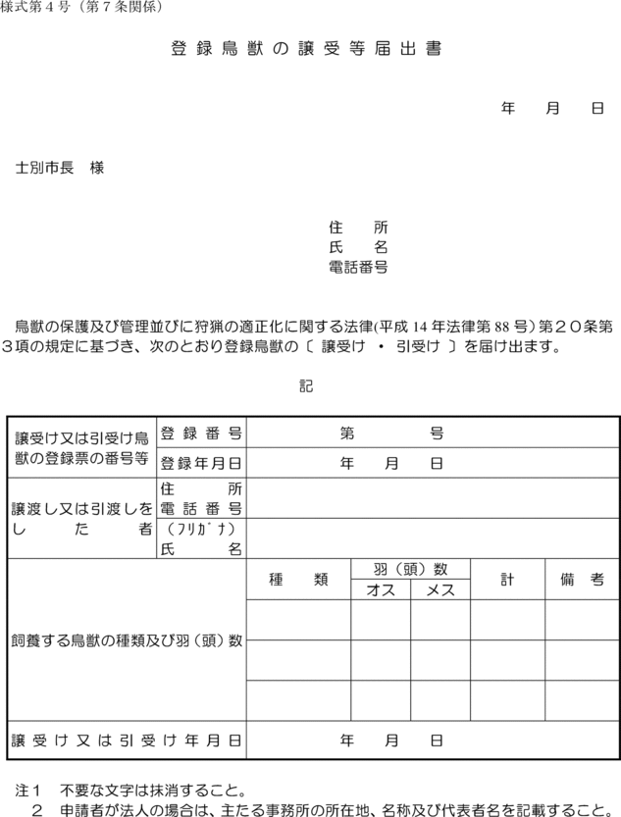
様式第５号（第８条関係）
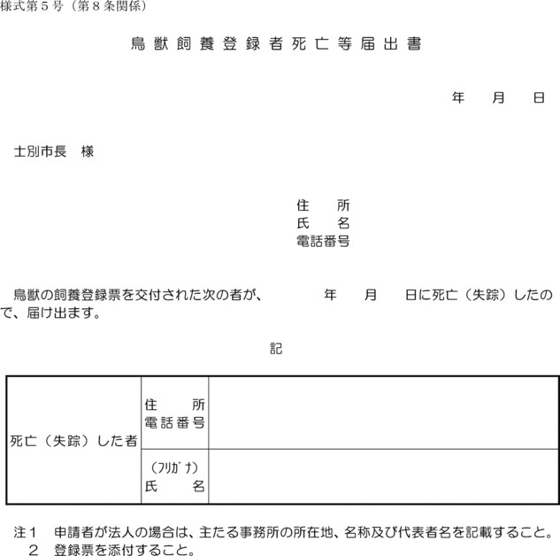
様式第６号（第10条関係）
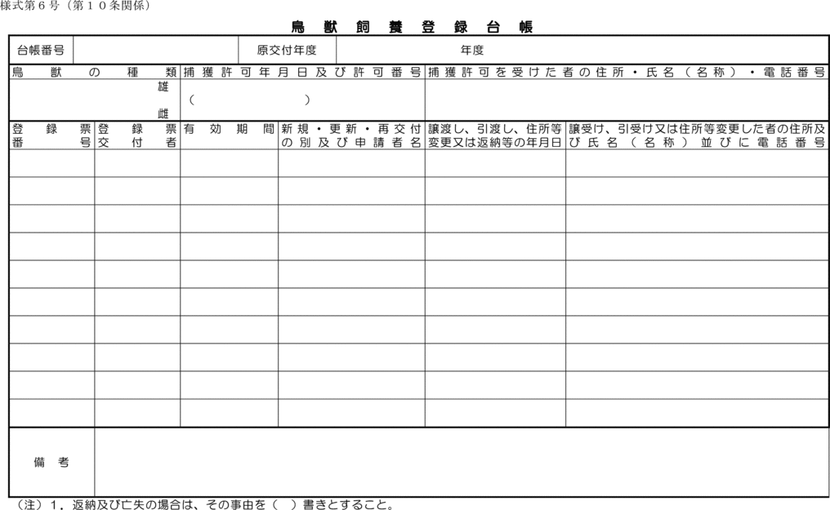
様式第７号（第10条関係）
